Técnicas de Raciocínio
Iniciação na Arte de Pensar

Silvio Salgueiro

Níveis de Raciocínio
Algumas coisas nos causam espanto pelo choque visual. Quem já assistiu a uma apresentação de malabaristas de circos chineses sabe do que estou falando; também a ginástica olímpica causa perplexidade por causa dos movimentos; bem como algumas danças acrobáticas. O choque provém porque achamos simplesmente ser impossível alguém fazer aquelas coisas.
O ser humano quando leva algum campo ou área ao extremo causa mesmo espanto, é só olharmos a matemática de hoje que veremos o nível alcançado. Mas isto se deve ao conjunto de pessoas que levaram ao extremo seu gosto pelos números.
Com o raciocínio é a mesma coisa. Trataremos de técnicas que auxiliam o praticante na arte de pensar, mas o nível a atingir vai depender do mesmo, das horas dedicadas a essa arte. Então, o mesmo é quem decide até onde quer chegar se no básico, médio, avançado... A diferença entre as pessoas reside aí: o esforço individual.
Raciocínio Sólido
Evidentemente, para um raciocínio sólido sempre se estabelece no longo prazo. Técnicas e truques resolvem instantaneamente as coisas, mas o raciocínio lógico, a boa arte de pensar só se adquire de modo lento, em longo prazo. É uma questão mesmo de mudar estruturas no cérebro, uma mudança física das conexões nervosas.
Fatores que Atrapalham
Iniciemos com fatores que travam o ato raciocinar. O cansaço físico, a depressão, a ansiedade, eventos graves na família, namoros ou casamentos desfeitos de forma ruim, ameaças de terceiros. Existem muitos outros, mas listo esses porque são especialmente nocivos e se a pessoa não resolvê-los de uma vez por todas, o trabalho de raciocinar simplesmente está comprometido.
Organização Externa e Emoções
Obviamente que tem uma estrutura de organização coerente tem muitas chances de se sair melhor principalmente nos estudos. Quanto às emoções fica a pergunta: existe um estado emocional favorável ou que atrapalhe o ato de raciocinar de modo complexo?
As pessoas podem ser classificadas pelo ‘distúrbio’ emocional, ou sua característica predominante. Pessoas alegres, de bom humor, que sempre estão sorrindo apresentam um ‘distúrbio’ emocional da alegria, isto é, um predomínio da mesma sobre as demais. Já pessoas zangadas, explosivas, de péssimo humor apresentam o ‘distúrbio’ da raiva. Outras entediadas, sem muito ânimo podem ter o predomínio da emoção da tristeza. Assim, cada indivíduo tem de se conhecer muito bem para evitar que seu ‘jeito de ser’ não atrapalhe o ato de pensar. Quem não possui calma para se concentrar jamais atingirá raciocínios mais elaborados.
Raciocínio Abstrato e Concreto (detalhista)
Esse é um dos objetivos quando se propõe a pensar: se raciocinamos bem com detalhes temos de passar para o nível do abstrato, ‘enxergar’ além dos pormenores e das regras; uma espécie de lógica estrutural da coisa. Do mesmo modo, se o raciocínio abstrato constitui nosso forte, temos de buscar o detalhe, o domínio da sequência, das partes.
Raciocínio e Especulação
O ato de lançar hipótese é o substrato essencial do raciocínio. É preciso constantemente fazer suposições. Uma vez que seja feita se deve procurar através de verificações se aquela conclusão é verdadeira, falsa ou de outra natureza. Em raciocínio matemático um dos grandes problemas é este: muitas vezes se quer que as coisas sejam iguais à visão que se projeta na mente, mas infelizmente a matemática é objetiva e nós é que temos de nos adaptarmos às suas regras.
Técnicas de Raciocínio
À frente temos algumas técnicas que podem ser utilizadas na iniciação do ato de pensar, de raciocinar. Escolhemos o raciocínio numérico e o geométrico/visual, seguida cada técnica de exemplos ilustrativos.
Técnica da Definição da Base
A primeira técnica consiste em determinar uma base de apoio em que são ancorados e desenvolvidos os raciocínios. Isto já se constitui, de certo modo, um treino visando se passar no detalhista para o abstrato, uma vez que para se organizar tal base, é preciso um resumo de todos os entes envolvidos nos trabalhos.
Essa base depende do conteúdo em questão. No desenho, por exemplo, podemos utilizar as linhas geométricas como base:

O raciocínio consiste em criarmos desenho seguindo as orientações dos gráficos. Primeiro se escolhe o tema da criação, depois se faz a adaptação. Na figura a seguir os temas foram casa e cadeira:

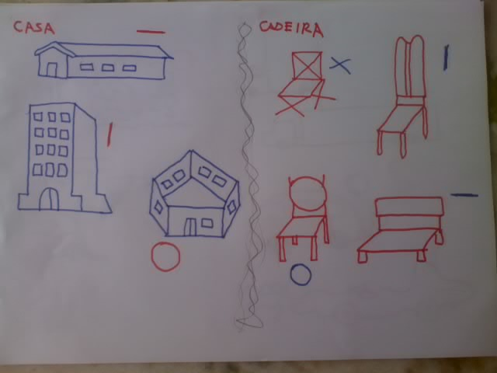

Na próxima foram árvore e carro:
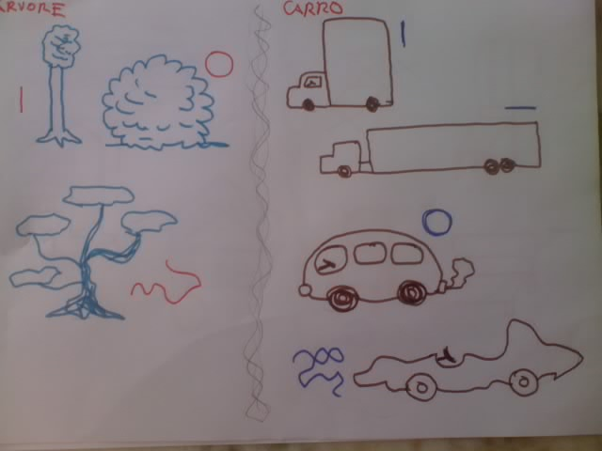
Um segundo exemplo de determinação de base pode ser explorado no triângulo retângulo. No caso as bases são os ângulos a, b e c. Criarmos uma figura com as posições possíveis no espaço. A partir daí indicamos as direções com uma seta. A base referencial será o ângulo a. O treino de raciocínio será determinarmos as três letras (a, b e c) conforme se mudam as posições do triângulo. Aqui se pode também explorar a noção de proporção.
Ainda na mesma figura, temos outro exemplo de determinação de base. No caso as escolhas foram as fórmulas das progressões aritmética e geométrica. De posse de uma fórmula podemos determinar uma base como sendo cada elemento da mesma. O raciocínio consiste no seguinte: quando tentamos resolver alguma questão com fórmulas com muitos elementos, identificam-se os mesmos e se faz a análise se cada ente possui uma fórmula própria. Em caso afirmativo, determinam-se cada elemento para depois resolver a fórmula geral:

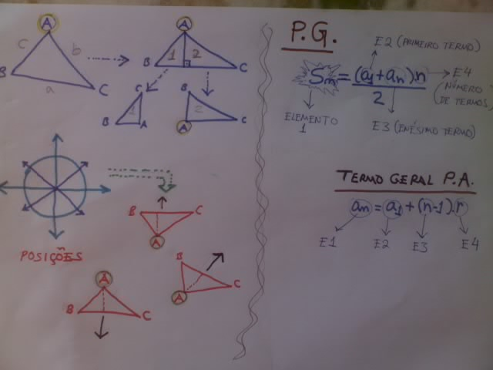
Um último exemplo dessa técnica seria um trabalho filosófico de pensar nossa sociedade. De acordo com a regra, determinamos os temas essenciais de uma sociedade e raciocinamos sobre cada um deles para depois efetuarmos comparações entre os mesmos, bem como os entrecruzamentos dessas partes.
Política | Sociedade | Religião | Comércio | Forças Armadas
Justiça | Esporte | Educação | Saúde | Tecnologias

Determinar uma base é importante porque durante o desenrolar dos processos se pode voltar às mesmas e fazer as devidas comparações evitando assim o perigo das contradições.
Técnica das Longas Sequências
É a técnica mais importante para se adquirir o raciocínio lógico. Consiste na elaboração de longas tabelas ou sequências, procurando-se identificar igualdades ou padrões em que se objetiva tirar conclusões através da observação. Essa técnica é importante porque oferece o tempo necessário para se ordenar as ideias pela lógica das sequências; o fio da meada é controlado o tempo inteiro pelo praticante.Vale ainda destacar que quanto mais tempo se for elaborando as sequências em cima das tabelas, o mesmo vai adquirindo condicionamentos visando sua concentração o que é fundamental para ir adquirindo o hábito de pensar.
A primeira grande sequência que se pode intuir é a sequência dos números de 0 a nove, ou seja, contar de 1 em 1; de 2 em 2; de 3 em 3 até ao numeral 10. Realizando essa tabela surgem os primeiros raciocínios como o padrão do segundo número que sempre se repete. Pode surgir também a ideia de isolar a ‘base’ de cada número entre os dois primeiros zeros de cada sequência. O importante é encontrar o maior número de ideias possíveis.

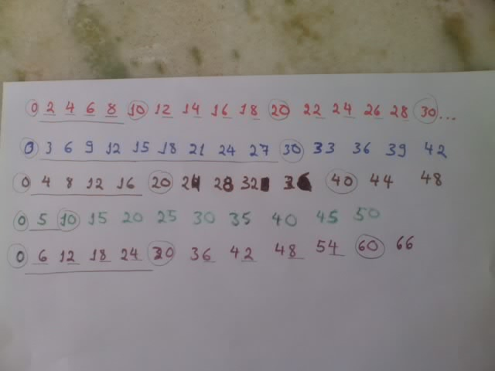
Um segundo tipo de sequência é a decomposição em fatores primos. Entretanto a sequência será apenas de um a vinte. Observa-se o que ocorreu com os números e em seguida se faz uma tabuada. A partir daí o trabalho é de hipóteses e especulações. Mas cada especulação tem de ser verificada com muito cuidado para se checar sua veracidade. O objetivo é o domínio de muitos números, mas pela lógica da sequência:
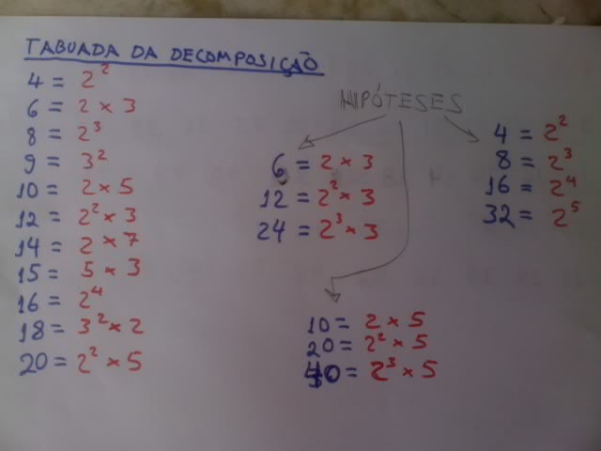

No próximo exemplo, usaram-se algumas letras do alfabeto. O objetivo aqui é encontrar quaisquer tipos de lógicas possíveis:
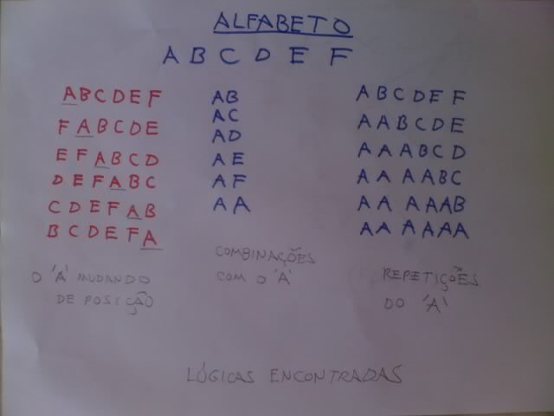
Uma terceira sequência bastante valiosa é a que junta as operações fundamentais com o conjunto da vários conjuntos numéricos (Z,N,Q.I, R.).Essa tarefa é muito importante porque organiza de uma vez por todas na mente do praticante como se formam os números. Aqui ele aprende na prática a diferença entre um número dentro e outro fora de parênteses, por exemplo.
A princípio parece fácil organizar essa sequência, no entanto surgem muitas dificuldades principalmente para quem ainda não possui o raciocínio lógico desenvolvido. Ou seja, num primeiro momento, o estudante opera apenas duas ideias. Por exemplo: soma no conjunto dos naturais. Noutro momento, o mesmo trabalhará com três ideias: soma de potenciação no conjunto dos naturais.
Mais adiante, o estudante se verá operando quatro ideias simultaneamente para formar a operação. Ex: potenciação (1) de radicais (2) na multiplicação (3) dentro do conjunto dos naturais. Então perceba que não é tão fácil assim a tarefa, exige-se uma mente analítica pra se acertar o conceito.
O interessante desse ‘aquecimento’ é que quando o aluno for estudar as propriedades dos números, em algum momento ele vai se deparar com uma operação ‘construída’ por ele mesmo durante o treinamento, quer dizer, vai entender melhor a variação dos números dentro de uma situação.
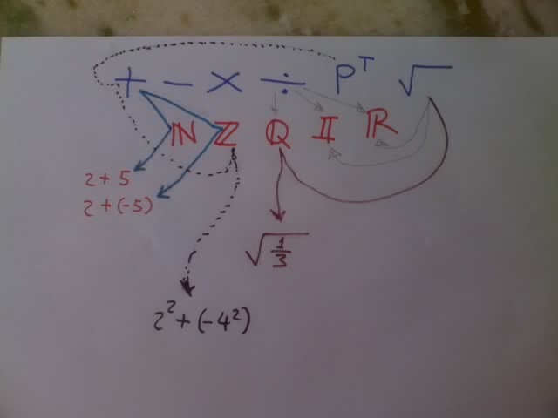

Técnica da Busca pela Igualdade
A técnica é muito útil principalmente dentro da matemática ou da física, onde há uma estupenda relação de igualdade em muitos temas. Igualdade de certo modo rima um pouco com repetição, talvez possam ser até mesmo faces de uma mesma moeda. Portanto, na hora de utilizar essa técnica é muito importante observar a base adotada, uma vez a sequência ou os desenvolvimentos devem manter uma relação extremamente precisa com tal base.
Neste exemplo mostramos o uso da igualdade para entender a lógica da potenciação. Perceba que a construção utiliza o quatro em todos os casos para determinar a precisão do número seguinte e adaptar-se ao quatro da base:

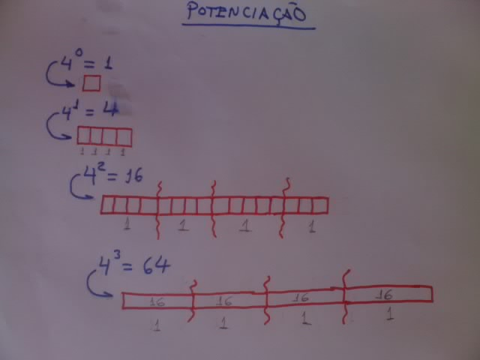
Podemos raciocinar então que quatro elevado à quarta potencia será sessenta e quatro (64).
Na figura abaixo, criamos retângulos iguais (de mesmo tamanho) para encontrar uma referência visual da divisão:
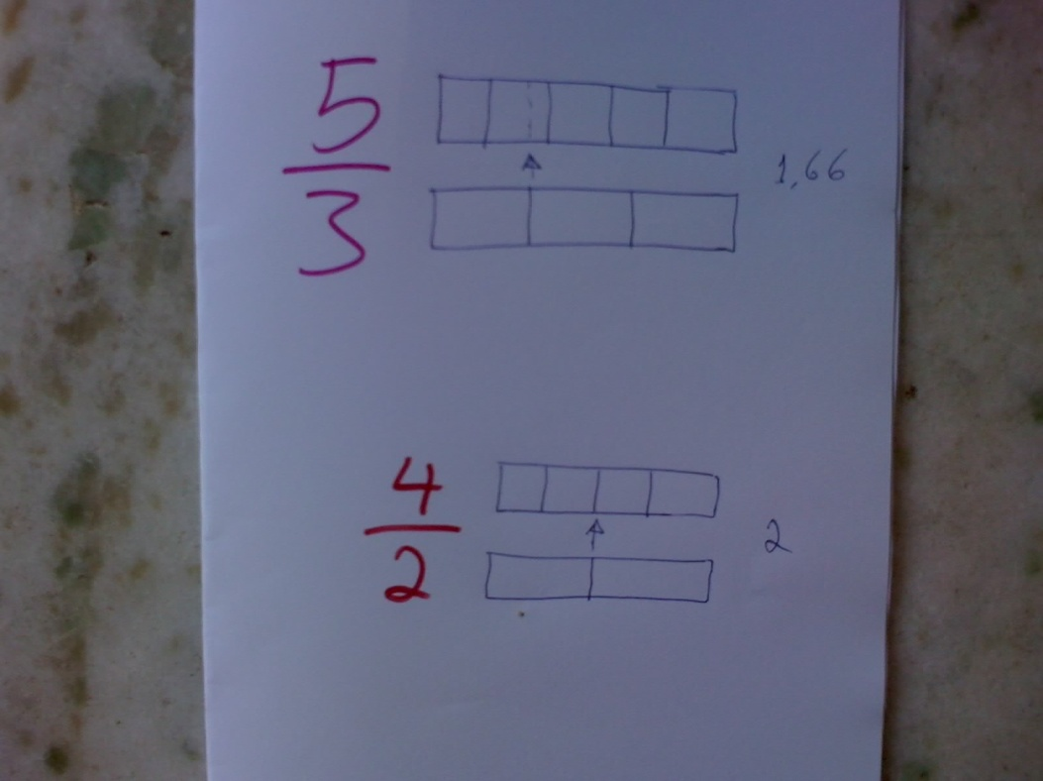
Na organização deste sistema, utiliza-se também o princípio da igualdade: cada letra embaixo da sua correspondente:

2 a + 3b = 23
A + 2b= 4
Na geometria têm-se inúmeros casos. Em linhas gerais, podemos dizer isto sobre a igualdade: o que se fez no início, tem de ser feito do mesmo modo no seguinte, observando-se, claro, a questão posicional e a própria noção de proporcionalidade (como o exemplo do quatro da potenciação). No caso de semelhança entre triângulos, para montarmos proporções entre os lados, observa-se a sequência adotada no primeiro e repete-a no triângulo em questão:
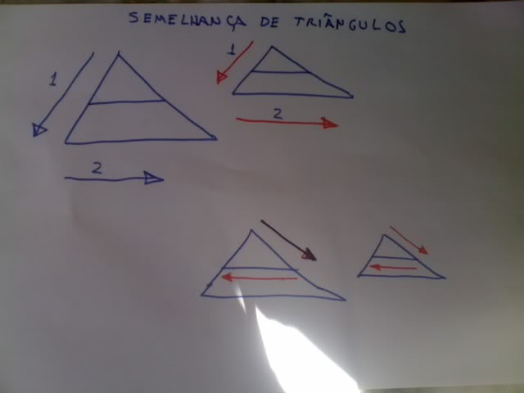
Nesse caso a igualdade foi mantida de modo muito fácil porque as figuras estão na mesma posição. No entanto, se o triângulo menor estivesse numa posição diferente, teríamos de observar atentamente e fazer os ajustes necessários, mas observando a mesma lógica do que foi feito no primeiro.
Outra aplicação da igualdade pode ser inserida na resolução da operação da divisão. Muitas pessoas sentem dificuldade nessa operação porque simplesmente não fazem a mesma coisa (igualdade) que fizeram no início da divisão.
Observe então a figura e veja como é a base inicial da operação que depois será apenas repetida. No primeiro retângulo, temos a regra dizendo que o dividendo tem de ser maior (M) que o divisor (m). E também que a divisão é o inverso da multiplicação. Colocamos um quadrado nos 15 para diferenciá-lo totalmente do número a seguir. No retângulo seguinte, temos a divisão no sentido da direita (15/2=7). Como a multiplicação é o inverso, temos a operação agora para o lado esquerdo e voltando (7*2=14). Menos os 15, igual a um. Pronto, está terminada a base. O que se deve fazer agora? Exatamente a mesma coisa, repetirmos esse conjunto: criar o número maior (não se esqueça do quadrado), dividir pelo menor e voltar multiplicando.
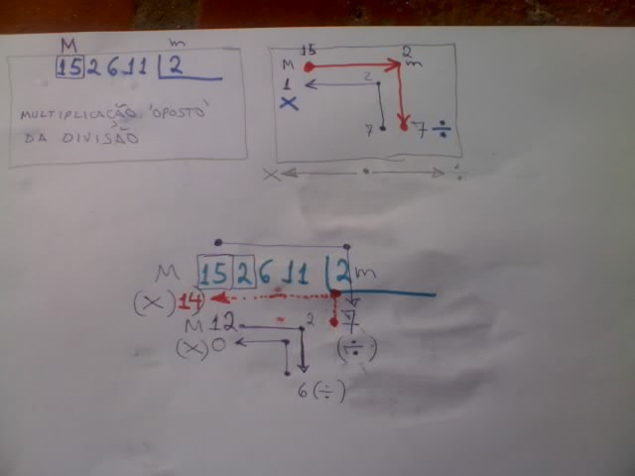
Então perceba que toda a dificuldade fundamental que muitos encontram é simplesmente uma questão de não ter consciência dessa base e repeti-la até ao final da operação. O segredo é parar no início depois de pronto esse ‘núcleo’ e repeti-lo igualmente na sequência.
Aprendemos das operações fundamentais que vírgula fica debaixo de vírgula (soma e subtração); na multiplicação contamos quantas casas tem na parte ‘ de cima’ e repetimos esse número no resultado. Para dividir números ‘quebrados’, basta fazermos um retângulo cortado na vírgula e completamos os quadrados com zeros para ficarem iguais,depois eliminamos as vírgulas. Tudo isso é possível com o uso da busca pela igualdade:
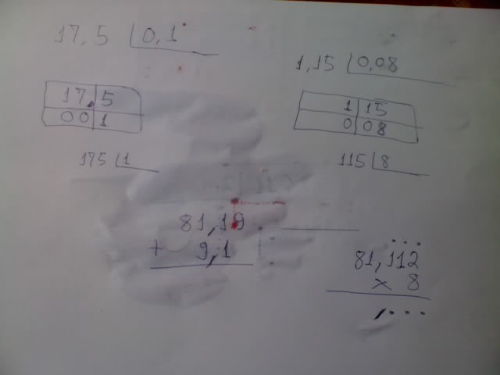

Lembra quando estudamos a técnica das longas tabelas? Podemos trazê-la para cá e fazer uma combinação com esta da busca pela igualdade.
Para dominarmos a sequência dos números, temos de sabê-los de todos os modos: na vertical, horizontal, inclinada, circular etc. Observe a figura abaixo, e perceba que sua construção se deve muito à busca pelas igualdades: na construção horizontal temos de 2 em 2: na vertical de 10 em dez (dez também é o total de cada linha – igualdade); para a construção da inclinada à direita somamos 10 com o dois; a inclinada para a esquerda subtraímos de duas unidades. No quadrado abaixo, somamos e subtraímos conforme a direção da linha inclinada e sempre com o mesmo número (caso dos 8 para a esquerda e dos 12 para a inclinada à direita), esta última se chama domínio ‘circular’ da sequência: 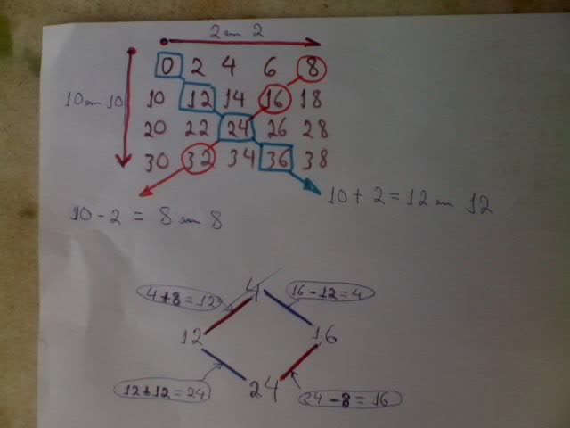
Ainda para facilitar o raciocínio no pensamento matemático, além desse domínio total das sequência de modo horizontal, vertical etc. é preciso ter uma ideia ‘visual’ das operações fundamentais. Saber o que é uma soma, subtração... De modo ‘intuitivo’. Isto porque muitas vezes o conceito tradicional de alguma operação pode não ser suficiente para todos os casos, então quantos mais conceitos ou ideias se tiver, melhor será.
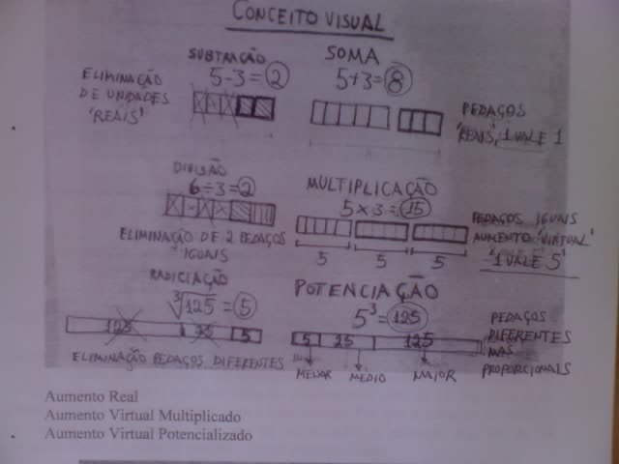
A partir desse quadro, podemos introduzir duas ideias fundamentais para a compreensão das operações em suas estruturas: aumento real e aumento virtual.
O aumento real se observa na soma. Significa dizer que aqui 1 vale 1; o aumento foi de três.
O mesmo não aconteceu nas operações de multiplicação e da potenciação. Na multiplicação o aumento real das unidades resultou num total de 12. Significa dizer que no caso o 3 esteve relacionado com a base (cinco). Por isso o aumento foi relativo ou ‘virtual multiplicativo’. No caso da potenciação, o aumento real foi de 24 unidades. Falamos então de aumento virtual potencializado.
Do lado inverso, das diminuições, tivemos uma redução real (subtração); e diminuições relativas (divisão e radiciação).
A partir disso, temos duas maneiras de visualizarmos essas situações: do maior para o menor – potencição-radiciação, multiplicação-divisão, soma-subtração -; ou do menor para o maior: soma-subtração, multiplicação-divisão; radiciação-potenciação.
Então pelo lado dos aumentos, podemos definir a soma em relação o número inicial como um aumento em que as partes resultantes possuem tamanhos diferentes – 5 e 8 (no caso da subtração a eliminação de pedaços diferentes e reais). Na multiplicação temos aumentos de tamanhos iguais – 3 pedaços de cinco (no caso da divisão eliminações de pedaços iguais). A potenciação possui pedaços diferentes, mas dentro da lógica da base (no caso 5); então ela tem a capacidade de englobar a soma (pedaços diferentes) e a multiplicação (pedaços iguais). Do outro lado a radiciação também é a eliminação de pedaços diferentes, mas na lógica 5, englobando a subtração e divisão.
Dito de modo mais claro: na soma ficamos com pedaços diferentes. Na subtração eliminamos partes diferentes. Multiplicação aumentos de pedaços iguais. Na divisão eliminamos pedaços iguais. Na potenciação temos aumentos com tamanho diferentes, mas iguais na sua lógica basilar. Na radiciação eliminações de pedaços diferentes, mas iguais em sua estrutura nuclear.
Podemos ainda conceituar a divisão por 2 como a eliminação de 1 parte (igual) do todo; dividir por 3 será eliminarmos 2 partes iguais; por 4 será eliminarmos 3 partes iguais, e assim por diante. Quanto mais conceitos, melhor. Assim, procure ver as operações fundamentais com um sentido diferente e não apenas de modo mecânico e sem lógica
E, por fim, para o domínio do raciocínio numérico, temos que saber a estrutura de cada número. Como se organiza o um, dois, três etc.
Para isso basta apenas dividirmos o espaço à nossa frente em duas partes: para a direita temos os aumentos, e para a esquerda as diminuições.

Diminuições Aumentos
Tudo se inicia com a unidade fundamental (em nosso exemplo usamos um quadrado). Logo o numeral um é essa unidade somente. O numero dois é essa unidade mais outra uma. No caso do numero três é a unidade inicial mais duas novas. Então perceba que no caso do numeral dois temos apenas um elemento novo. E, no caso do número três, apenas dois elementos novos. Devemos separar no conceito estrutural a unidade basilar de todos os números.
Pelo outro lado, das diminuições, temos eliminações. No caso do dois para manter a igualdade estrutural com o lado dos aumentos, temos uma eliminação; e no caso do numero três, duas eliminações:

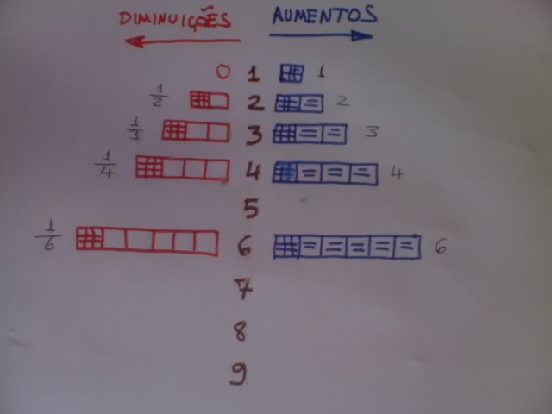
Poderíamos passar o tempo todo mostrando exemplos dessa técnica da busca pela igualdade, sua utilização é ampla e variada, o objetivo com esses exemplos é torná-la mais clara e precisa para entendê-la completamente.

Técnica da Movimentação Total
O princípio dessa técnica se baseia no trio início, meio e final. Com isso queremos dizer que muitos eventos são dinâmicos e não estáticos. Sua aplicação se dá nas disciplinas que envolvem cálculo, como a matemática e a física.
Assim, uma fórmula que parece complicada ou complexa pode ser assim exatamente porque ela tem como objetivo dar conta dessa movimentação dos eventos: do começo ao final, mesmo que sua configuração seja estática.
Mostraremos dois exemplos de como utilizar a técnica. O primeiro é na trigonometria nos assuntos envolvendo soma, subtração e multiplicação de arcos. Em vez de tentar memorizar as fórmulas de modo mirabolante, a técnica consiste em observar a movimentação do arco de acordo com a operação indicada, e percebendo como ficam as linhas verticais e horizontais ao final do processo. A fórmula objetiva dar conta dessa movimentação:
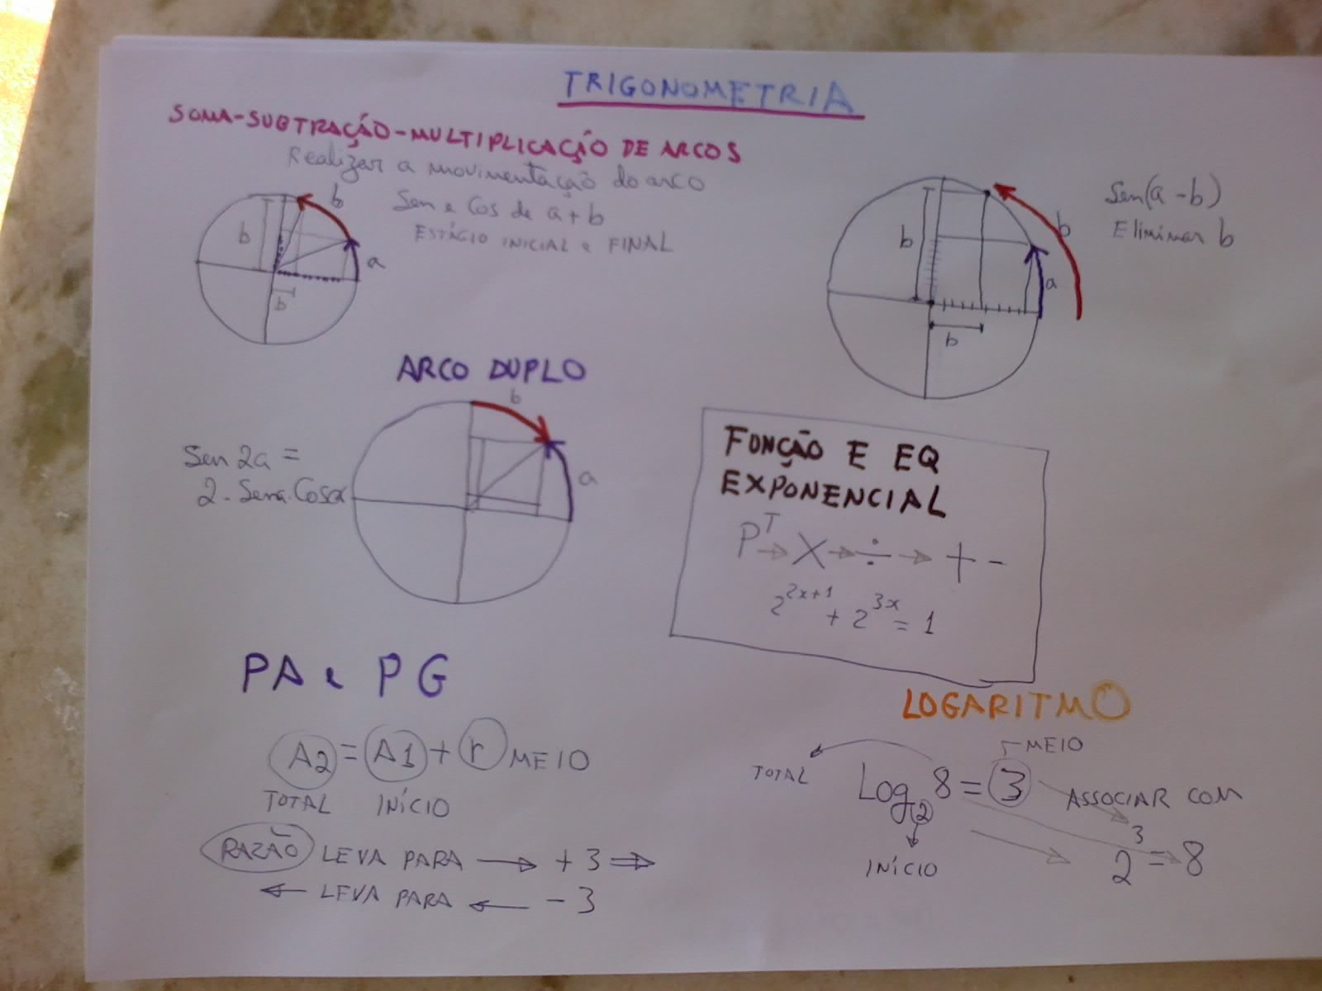

Um segundo exemplo pode ser retirado da física. Quando estiver estudando temas como movimentações de objetos puxados por cordas ou cabos de aço, procure analisar a fórmula com base na movimentação efetuada: o estado inicial e final da configuração, pois a fórmula procura englobar esse dinamismo.
Memorização
Podemos memorizar conteúdos de basicamente três modos: memorização de rotina; memorização com sentido; memorização com imagens/visualizações.
Memorização de Rotina
Aplicada quando se tem uma grande quantidade de assuntos para se aprender. É o estudo em longo prazo. Na verdade o que importa nesse tipo de estudo são apenas as revisões dos assuntos. Com um sistema bem-feito de revisões não se terá muito problema com a quantidade.
Existem muitas maneiras de se revisar o que se estudou: fazendo esquemas, relendo o conteúdo à noite etc. O método pessoal mais eficiente é o cumulativo. Fazem-se esquemas de resumo equivalentes de uma semana de estudos. A revisão do mesmo se dá ao final da semana. Na próxima semana, se cria novos esquemas de resumo. No segundo final de semana, se estuda os primeiros esquemas e os da semana seguinte.
Quando completar o primeiro mês, os esquemas das duas primeiras semanas podem ser guardados para que se evite o excesso de resumos, pois a cada semana se cria outras fichas.
Quando tiver completado seis meses de estudos, se faz uma revisão geral de meio de ano, com todas as fichas contendo os esquemas. Daí em diante começa-se novas fichas para o segundo semestre, com revisões semanais. Ao final do ano, revisa-se todas as fichas desde a primeira semana. Está pronto um esquema organizado e eficiente.

Sistema de Revisões – base do estudo de longo prazo

Memorização com Sentido
Quando se pretende realizar alguma apresentação, palestra, e ter a certeza de que se vai lembrar do tema. Basta apenas adaptar os temas ou tópicos em uma estrutura pessoal simples, mas com um sentido conhecido para o executante.
Dividir o assunto em quatro partes e associá-lo a cada ponta em sentido horário: também se podem associar cada tema em um quadrante, e ainda visualizar cores para cada um.

O outro modo é em forma crescente ou decrescente novamente se deve adaptar as partes para um esquema pessoal, não importa como venha a classificação do conteúdo:
1-
1-
2-
3-
4-
2-
1-
2-

3
3-
1
4-
5-

Outra maneira é apenas organizar duas tabelas, uma espécie de contrapondo à outra.
Memorização com Imagens
Técnica muito eficiente e que causa uma euforia inicial em que ainda não possui muita experiência na área de memorização. A técnica é muito boa, mas tem seus limites e também seu preço.
Pode ser usada para se fazer uma apresentação, palestra, uma prova de colégio etc. Criando-se associações com lugares conhecidos como a nossa casa, ruas movimentadas, praças, quarteirões etc., realmente não se esquece o conteúdo por um bom tempo. Mas tudo tem seu preço, e o preço que se paga se tentarmos reter uma grande quantidade de assuntos é que essa técnica tende a ser exaustiva, ou seja, dar muito trabalho durante a confecção das associações. A seguir temos uma aplicação do uso de associações (e outros truques) em algumas partes dos assuntos de português:
Parte de ortografia: na escrita de palavras explore o tamanho, o excesso. Assim, na palavra paçoca aumente as letras ou letras que conferem dificuldade para a memorização, ou seja, o “ç”. Em disenteria, aumente o primeiro ‘e’ e assim por diante.
Detalhe: escreva as palavras em pequenas fichas. Mas apenas três palavras por dia, com revisões das fichas à noite. Além dessa quantidade, o excesso de palavras pode dificultar a memorização. Pode parecer pouco, mas num estudo de médio prazo três palavras por dia conferem uma quantidade bastante expressiva de palavras.
Explorando visualizações: também se pode explorar a área visual para memorização em ortografia. Por exemplo, a palavra enxurrada com ‘x’. Visualize uma rua alagada por uma enxurrada, mas em vez de água o que rola pelo chão é uma infinidade de letras xis.
Enxada, também com xis. Imagine um lavrador capinando o chão, mas em vez de terra o que ele cava é um chão repleto de letras xis. Ou seja, procure associar a imagem da palavra com seu próprio significado.

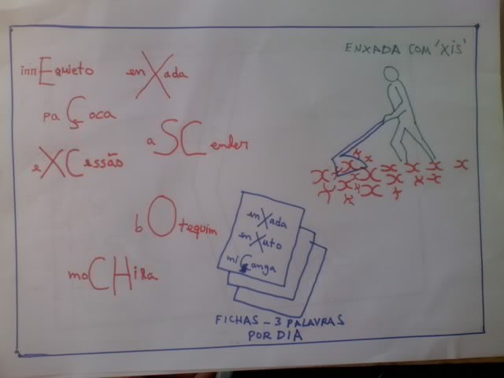

***

Crase: nesse capítulo também se exploram as visualizações. Lembre-se que na crase temos dois tipos de casos: no primeiro se usa a crase e, no segundo não. Claro que existem os casos facultativos, mas partiremos apenas da primeira situação.
A técnica consiste em criar situações a partir de uma divisória: de um lado ficarão as visualizações envolvendo os casos em que não se usa crase; do outro lado ficarão as visualizações em que se usa a crase.
Adaptando a técnica à cidade de Imperatriz, podemos fazer esta associação: a cidade é cortada pela BR-010 (Belém-Brasília), dividindo-a em duas partes; o truque é adaptar as visualizações absurdas ou não para cada lado. Em nosso exemplo, da BR ao rio Tocantins associaremos uso com a crase; da BR em direção à cidade de João Lisboa quando não se usa crase.
O referencial será uma letra ‘a’ que funcionará com um ‘carro’, como se estivéssemos dentro dele. No caso da crase nosso carro terá um acessório em cima.

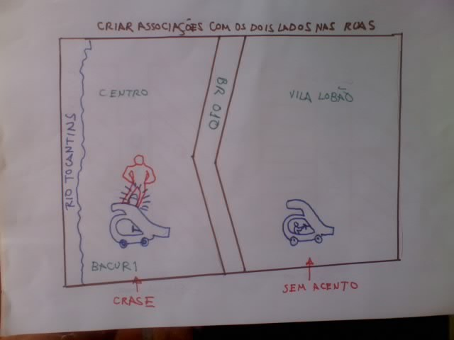

Para facilitar o trabalho de imaginação, visualize dirigindo o carro pelas ruas da cidade; para cada regra da crase associe situações que envolvam o ‘carrinho’ que dirige passando pelas praças, esquinas etc.

Próclise, mesóclise e ênclise: aqui temos três situações que é a colocação antes, durante e depois do pronome. Utiliza-se aqui o artifício das três ruas. Tenha como referencial central a rua em que você mora. Essa rua você associará visualizações com as regras da mesóclise (meio).
A rua paralela à sua pela esquerda (se tiver) associe situações com as regras da próclise. E a rua da direita com a ênclise.
Pode-se utilizar qualquer rua que tenha significado para você, daí vá criando situações com as regras de acordo com a sequência dos quarteirões. Claro que não precisa ser um após o outro: podem-se pular quarteirões e associar a situação com aqueles que são mais significativos para você. As associações são livres e absurdas, o que importa é que elas façam sentido pra quem as criou. Também não precisa criar para todas as regras (se forem muitas), mas se fizer ao menos para umas sete já é uma boa quantidade.

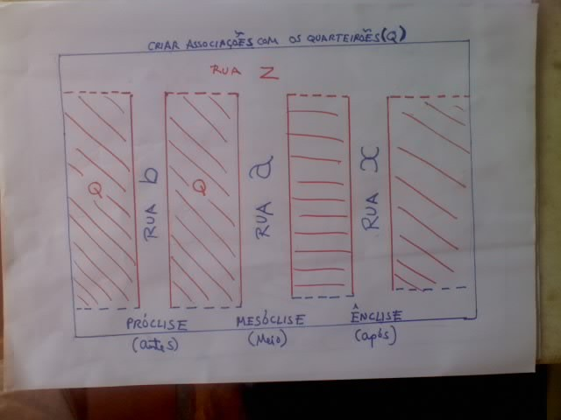

Tempos verbais: os tempos verbais são memorizados por amostragem, basta pegar um exemplo de cada modo e detectar as diferenças para fixá-los. Exemplo:

MODO INDICATIVO
Sou (presente)
Fui (pretérito perfeito)
Era (pretérito imperfeito)
Fora (pretérito mais-que-perfeito)
Serei (futuro do presente)
Seria (futuro do pretérito)

MODO SUBJUNTIVO
Esteja (presente)
Estivesse (pretérito imperfeito)
Tenha estado (pretérito perfeito composto)
Tivesse estado (pretérito mais-que-perfeito-composto)
Estiveres (futuro simples)
Tiver estado (futuro composto)

MODO IMPERATIVO
Está (afirmativo)
Não estejas (negativo)

FORMAS NOMINAIS
INFINITIVO
Ser (infinitivo impessoal)
Ter sido (infinitivo impessoal composto)

GERÙNDIO
Sendo
Tendo sido (gerúndio composto)

PARTICÍPIO
Sido, estado

Sintaxe: com certeza a sintaxe é umas das partes mais difíceis de português. Então, primeiramente tenha em vista quais são os elementos estruturais de uma oração: sujeito, verbo e objeto.A partir desse trio se desenvolvem as técnicas para a sintaxe. Ou seja, antes de tudo se deve saber onde estão esses elementos (ou suas ausências na questão).
Um dos grandes problemas da sintaxe, inicialmente, é o desconhecimento teórico dos conceitos de cada elemento (substantivo, advérbio, adjunto adnominal, objeto direto etc.). Assim, a primeira etapa consiste em se ter um conceito pequeno e preciso (uma linha, por exemplo) de cada elemento. Abaixo mostramos um exemplo alternativo:

Substantivo – dá nome aos seres: lugares, pessoas, qualidades;
Adjetivo - caracteriza o substantivo;
Artigo - acompanha e determina o substantivo;
Numeral - se refere ao substantivo indicando quantidade,ordem;
Advérbio - modifica o verbo, adjetivo e advérbio;
Preposição - liga dois termos entre si;
Conjunção - ligam duas orações;
Interjeição - expressa sentimentos;
Crase - fusão de duas vogais;
Verbo - expressa ação, estado e fenômeno da natureza;
Pronome - substitui ou acompanha o substantivo;
Predicado - declaração a respeito do sujeito;
Complemento Nominal – completa sentido do substantivo, adjetivo ou advérbio;
Adjunto Adnominal – gravita em torno do substantivo;
Adjunto Adverbial - intensifica sentido do verbo,adjetivo ou do advérbio.

Perceba que os conceitos do ponto de vista gramatical não têm precisão de 100%, eles devem apenas determinar uma ideia básica da classe. Isso porque a quantidade de conceitos nessa parte é enorme. Assim, se inicia com o básico de cada elemento. Mais adiante, depois de fixado cada conceito rápido, se pode aprofundar em definições mais elaborados da cada classe gramatical, pois a mente já fixou a base.
Esse conceito, entretanto, pode ser verbal (caso anterior) ou visual. Acreditamos ser o visual mais eficiente que o verbal. Então ao invés de palavras vamos criar figuras que expressem os conceitos das classes gramaticais.
No conceito visual, primeiramente tem-se que ter em mente sempre a parte de base. No caso da sintaxe vamos eleger como base central de uma oração o sujeito, o verbo e o objeto da oração:

Sujeito Verbo Objeto da oração

Essa parte de base é importante porque ela é o primeiro referencial na hora de buscar as respostas das questões. Assim, se você está trabalhando com próclise, mesóclise ou ênclise, a base é o pronome; se for adjunto adnominal a base deve ser o substantivo, ou seja, localizá-lo na opção.
O conceito visual também é importante porque com ele se pode trabalhar a mudança de posição, tal como é o dinamismo na sintaxe, e observar onde fica cada elemento de acordo com sua posição na frase:

Objeto Verbo Sujeito

Vamos ver então na prática um conceito visual. Nos exemplos já vistos, observamos que o conceito de adjunto adnominal é ‘gravita em torno do substantivo’. Então podemos fazer esta configuração visual pra memorização do adjunto:

Subst
Verbo
Objeto

Adjunto Adn Adjunto Adn

Pelo esquema acima, notamos que o adjunto pode vir antes ou depois do substantivo.
No conceito de Adjunto adverbial uma de suas funções é modificar o verbo, então podemos criar o seguinte esquema:

Verbo
Objeto Direto

Adj. Adv. (se ligando ao verbo)

No próximo esquema, temos o advérbio modificando o verbo e o adjetivo:

Subst
Adjetivo
Verbo

Adv Adv

Perceba na figura que colocamos o advérbio como uma seta após o adjetivo e o verbo modificando seu sentido (no caso da horizontal para a vertical). Veja também que o adjetivo se liga ao substantivo com uma pequena linha. Isso representa o conceito do adjetivo: ‘caracteriza o substantivo’, quer dizer, tem relação com ele.
Como dissemos, o conceito visual é mais rápido e fácil de memorizar. Além de percebermos as mudanças nas posições das figuras que representam o dinamismo de cada classe em relação à sua posição dentro da questão, como abaixo:

Objeto
Verbo
Substantivo

Adjunto Adverbial Adj Adnominal

Sílaba Tônica: proparoxítona, paroxítona e oxítona. Figuras representativas.

Última sílaba Penúltima Antepenúltima

Oxítona Paroxítona Proparoxítona

Regência Verbal: no caso da regência iremos utilizar a seguinte técnica explorando o conceito de verbo transitivo direto e indireto: tudo o que se associar a direto fazemos com que atravesse o que está em questão ou pela frente; e a indireto uma espécie de bate e volta.

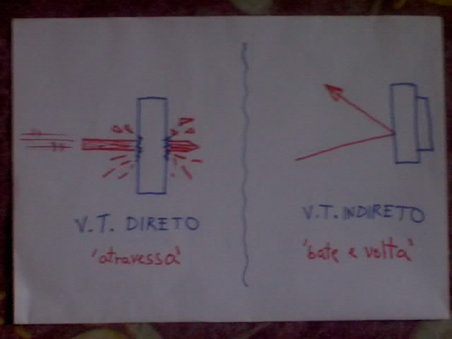Figura

A técnica será então adaptarmos a visualização com cada caso. Assim quando o verbo for transitivo direto (V.T.D.), criaremos situações de atravessamento (direto); quando envolver verbo transitivo indireto (V.T.I.), situações de bater e voltar.
Explicando a figura a seguir: em A temos o verbo no sentido de agradável e desagradável. A regência é verbo transitivo indireto; então criamos uma peça de teatro em que o público joga papel nos atores e os papéis batem e voltam, representando a transitividade indireta e que o público não gostou da peça.
Em B o cliente paga ao vendedor, também transitivo indireto; o pagador arremessa uma moeda na testa do vendedor, esta bate e volta.
Em C temos o gerente de um banco visando (no sentido de assinar) o cheque; perceba que ao assinar o cheque a caneta atravessa o cheque e a mesa, transitivo direto.

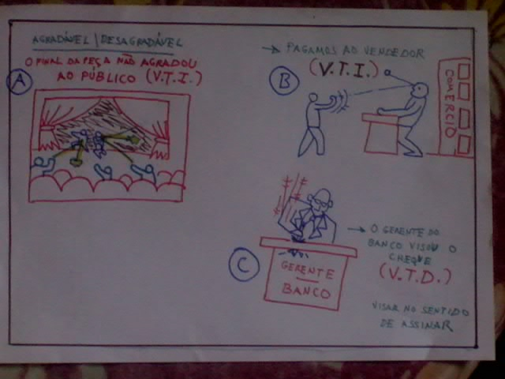

Na figura abaixo temos em A o tiro atravessando o alvo, transitivo direto. Em B o verbo aspirar no sentido de respirar (transitivo direto); criamos uma figura em que o rapaz respira o ar que atravessa um espelho. Em C transitivo indireto (o olhar bate e volta na televisão). No desenho D o médico esmurra o paciente, atravessando-lhe a barriga (transitividade direta).

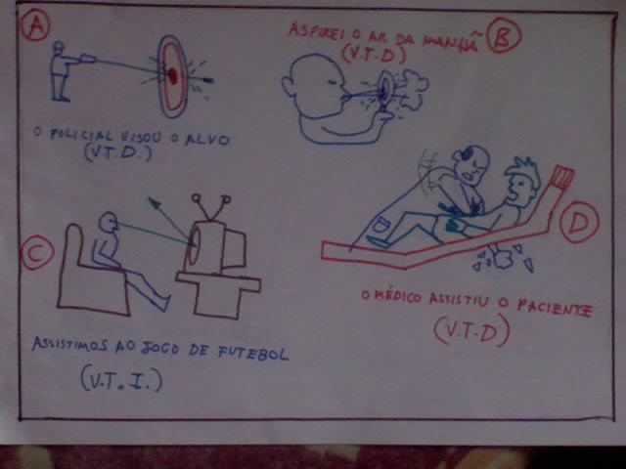

. Também o trabalho de criar não é muito fácil, às vezes existem muitas dificuldades para se criar uma imagem, mas com um pouco de esforço se vai construindo as figuras; e lembre-se que não existe visualização impossível, sempre se acha um jeito de adaptar uma figura a uma frase. Vale lembrar que existem inúmeras regências, que não precisamos criar situações para todos os casos, pois alguns são bem fáceis de memorizar mesmo sem artifícios. Em todo caso, podemos ter uma gama de situações bem variada com o auxílio das criações mentais.
Códigos de Memória Pessoais
Como se viu, raciocínio e memorização dependem muito da motivação para se criar ou então de ficar determinado período de tempo treinando nossa logicidade. Mas o importante é que sempre existem métodos que superam os atuais; o próprio ato de raciocinar é múltiplo e comporta vários caminhos. Colocamos neste texto maneiras que acreditamos bem didáticas para sua iniciação, cada qual é quem decide até onde quer chegar, lembre dos malabaristas do circo ou dos matemáticos...
Lazeres Desafiadores
Você tem alguma atividade que gosta de realizá-la por prazer? Para manter a saúde? Ou sua profissão é o seu próprio lazer?
Pois é, até nisso se pode treinar a mente para elevar o nível de raciocínio. Às vezes sugerimos que as pessoas procurem dançar, cantar, tocar um instrumento, praticar esporte, em suma, fazer um monte de coisas para desenvolver a inteligência. Na verdade, o ideal é apenas escolhermos nossa atividade preferida e tentarmos chegar ao nível mais alto que pudermos, com certeza assim teremos motivação necessária para vencer os obstáculos que surgirem, pois se realiza com prazer. O malabarista e o matemático estão nos seus lazeres preferidos.
Meditação
Não se engane, cada qual têm seus truques para se diferenciar dos demais. E lembre-se sempre de uma coisa: é preciso raciocinar no estado de meditação. Essa meditação não é aquela em que a pessoa tenta não pensar em nada, é exatamente o contrário, o objetivo é chega ao estágio profundo e pensar as soluções dos problemas nesse nível.
Raciocinando de vez em quando nesse estado, estamos num nível de consciência bastante elevado. Assim, muitas vezes não conseguimos uma associação ideal ou perfeita no estado normal porque se exige uma consciência trabalhando num estagio preciso de concentração. Pensar no estado de relaxamento profundo é uma arma poderosa. Portanto, aprenda técnicas de meditação para entrar nesse nível de relaxamento profundo. Uma espécie de auto-hipnose. O trabalho no estado de alerta é assim completado no de relaxamento profundo.
E para finalizarmos o texto, pense em um animal, como o falcão, a águia ou qualquer outra e dê asas ao seu raciocínio.

***

